《自然环境对人类活动的影响》练习
树木年轮气候变化的历史证据。读某地树木年轮示意图，回答 1—3题。
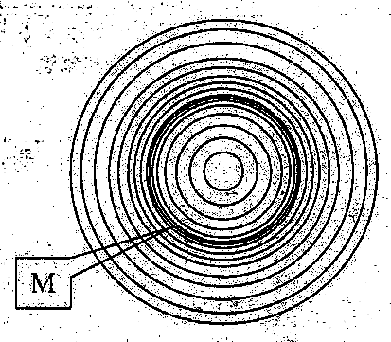
1．图中反映了该地近百年气候变化，下列说法正确的是A．寒冷一温暖一寒冷交替变化
B．温暖一寒冷一温暖交替变化
C．暖干一暖湿一暖干交替变化
D．湿冷—干冷—湿冷交替变化
2．引起气候周期变化的因子最可能的是
A．人类大量排放二氧化碳 B．黄赤交角的变化
C．太阳活动的周期变化 D．人类不断破坏森林
3．在M时期，该地最可能出现的自然现象是
A．雪线上升 B．暖冬频繁 C．海平面下降 D．河流水灾常年发生
读我国城市数量分布表，回答4-5题。
表1 经度范围与城市分布 表2 气候与城市分布
气候带城市数占全国城市总数的比率(％)热带649.61亚热带29944.83暖温带17726.54中温带1218.14寒温带10.15青藏高原区15O．75
经度范围城市数占全国城市总数的比率(％)80⁰E以西30.4580⁰E～90⁰E162.4090⁰E～100⁰E111.65100⁰E～110⁰E11417.09110⁰E～120⁰E36955.32120⁰E～130⁰E14221.29130⁰E～135⁰E121.80

4．影响我国城市分布的主要自然因素是
①地形 ②交通 ③气候 ④经济
A．①② B．③④ C．①③ D．②④
5．我国最东部(130°E以东)和最西部(90°E以西)城市数少的主要原因是
①最东部面积范围②最东部冬天太冷③最西部为少数民族聚居区④最西部自然条件差
A．①② B．③④ C．①④ D．②③
世界正进行着一场绿色能源革命，无污染的可再生能源，如太阳能、风能、生物质能等将逐渐成为未来能源消费的重心。图5为世界能源结构趋势。读图完成6～7题。
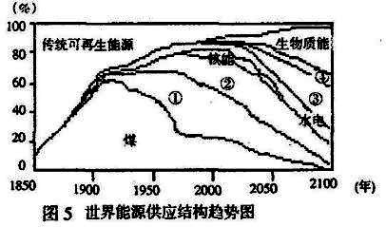
6．图中代号表示的能源对应正确的是
A．①石油②太阳能③天然气④风能
B．①天然气②石油③风能④太阳能
C．①天然气②太阳能③石油④风能
D．①石油②天然气③太阳能④风能
7．图中核能在未来能源结构中消失的原因，最有可能是
A．世界和平发展的需要
B．铀矿资源的枯竭
C．其它新能源代替了它 D．核能污染严重
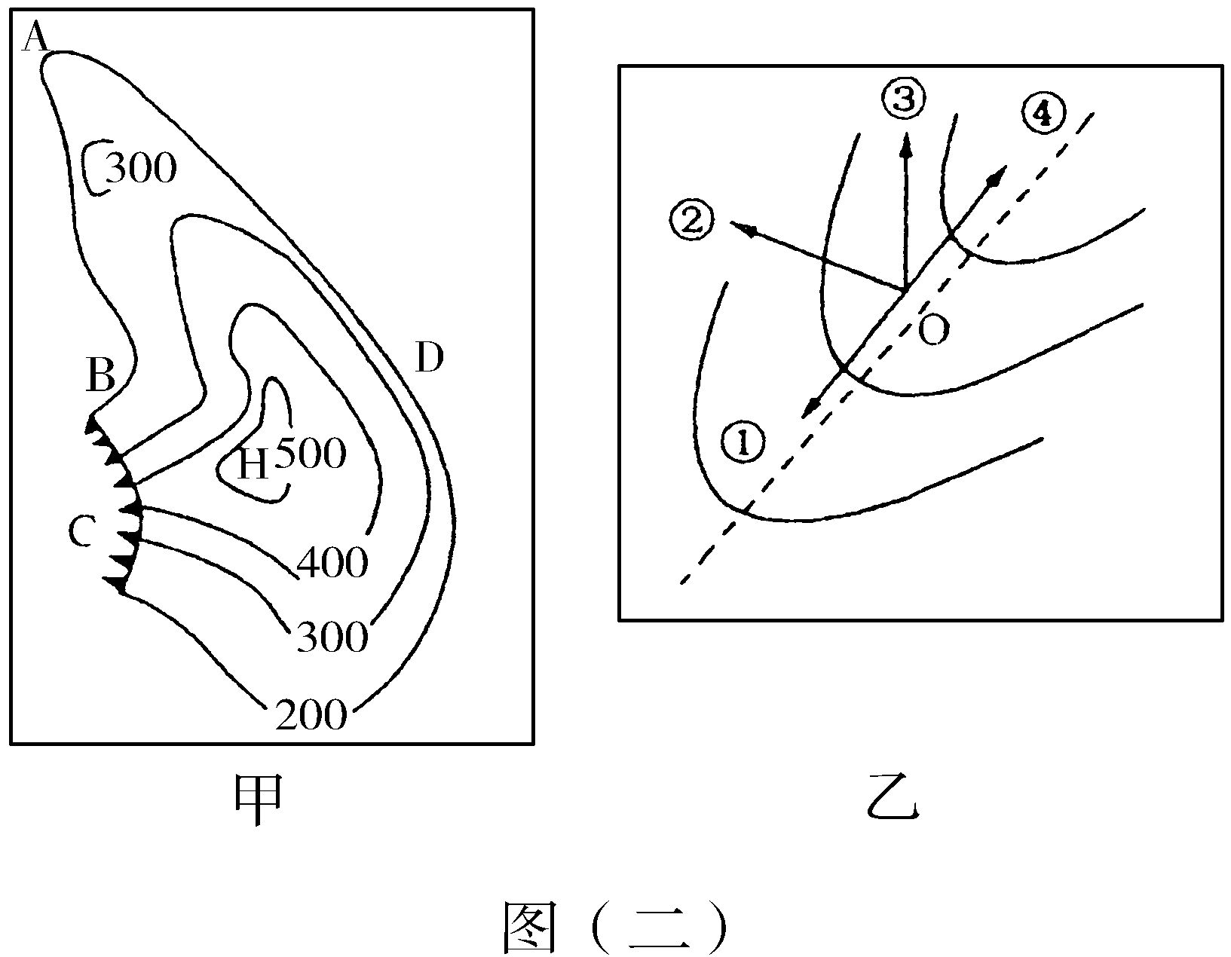
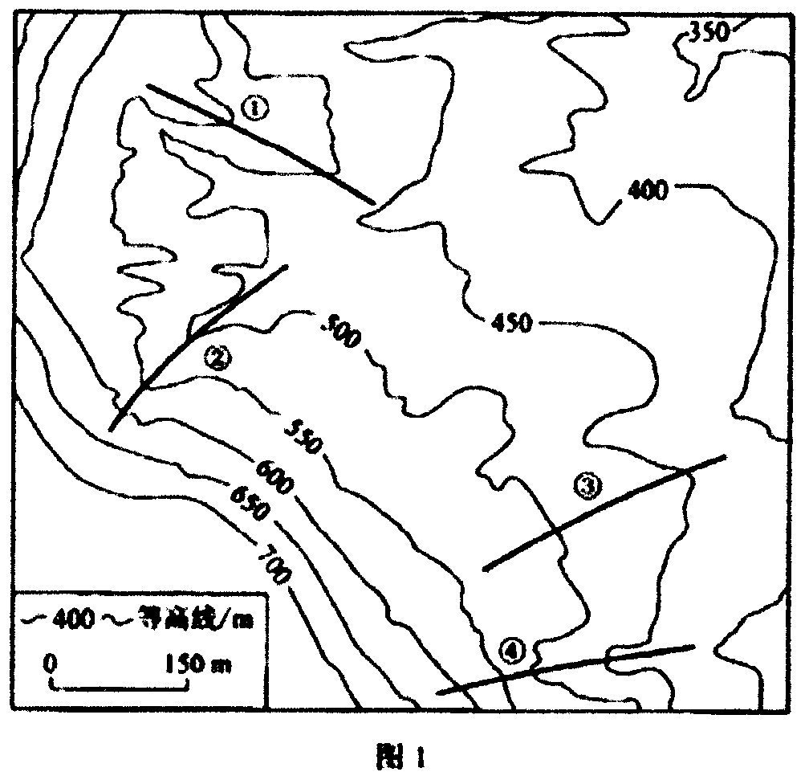
读下面甲乙两图，完成8－9题。
甲

8．甲图中 ①、②、③、④四地段中平均坡度最大的为
A．① B．② C．③ D．④
9.若该地多山崩和泥石流等地质灾害，图中最易发生泥石流灾害的是
A．②、④ B．②、③ C．③、④ D．①、②
10．乙图为甲图中某地一部分，实线为等高线，虚线为泥石流路线，某游客此时刚好位于O点，则其最佳的逃生路线是图中①～④中
A．① B．② C．③ D．④
11．下列与风能有关的叙述，正确的是：
A．风能属于来自太阳辐射的能源 B．风能是一种非可再生资源
C．撒哈拉沙漠是风能开发最好的地区 D．风能发电投入少，效益好
12．我国内蒙古高原和东部沿海都是风能资源丰富的地区，两地利用风能最佳季节分别是
A．秋季、春季 B．冬季、夏季 C．冬季、春季 D．夏季、秋季
13．塔里木盆地内部是我国风能资源相对贫乏的地区，其主要原因是
A．距海遥远，深居大陆的腹地 B．岩石裸露，下垫面摩擦力大
C．盆地地形，周围有高山阻挡 D．海拔较高，气温日较差较小
据表1资料，回答14～16题。学科网
表1 我国四省(区)人口及部分自然资源统计数据(2006年)学科网
省(区) | 城镇人口占总人口比重(%) | 耕地面积学科网  (万公顷) | 水资源总量(亿立方米) | 木材总蓄积量学科网  (亿立方米)
① | 34.3 | 532.5 | 1865.8 | 15.8
② | 53.5 | 1539.1 | 727.9 | 15.0
③ | 51.9 | 542.4 | 404.4 | 0.4
④ | 31.1 | 361.0 | 184.6 | 2.0
14．表1中①、②、③、④所示省(区)的简称依次是学科网
A．川、黑、苏、陇 B．苏、川、陇、黑 学C．黑、川、陇、苏 D．陇、黑、川、苏
15．下列推理，其过程和结论正确的是
A．耕地面积①比②小，因此，山区面积①比②大
B．水资源总量②比③多，因此，年降水量②比③大
C．木材总蓄积量③比④少，因此，森林覆盖率③比④低
D.城镇人口占总人口比重①比③小，因此，乡村人口比重①比③大
16有关四省(区)农业生产的叙述，正确的是
A．①省(区)西部是该省种植业集中地区 B．②省(区)东部是我国著名的棉花产区
C．③省(区)南部农业耕作制度一年三熟悉
D．④省(区)北部灌溉用水主要是地下水和高山冰雪融
及时掌握土地利用现状是实现区域可持续发展的重要前提。安徽省土地总面积中，各类土地比重约为：平原49.6%，山地15.3%，丘陵27.0%，水面8.1%。完成17—18题。
17．调查全省土地利用现状快捷、高效的手段是
A.遥感 B.地理信息系统 C.全球定位系统 D.数字地球
18．表1中①、②、③、④项符合安徽省土地利用现状的是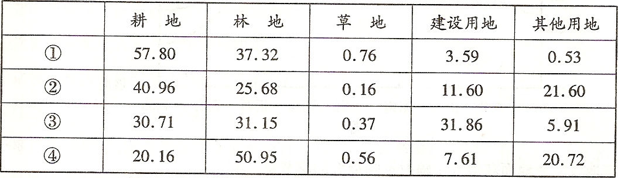
学科网A.① B.② C.③ D.④学科网
19．有人把自然资源丰富国家经济发展水平低于自然资源匮乏国家的现象称为“资源诅咒”。对于这种现象，下列解释最合理的是
A．自然资源质量差 B．资源开发成本过高
C．经济发展过分依赖资源输出 D．资源收入主要用于社会福利
大气污染与使用能源的种类密切相关。读图10并结合相关知识，回答20—21题（双选）。
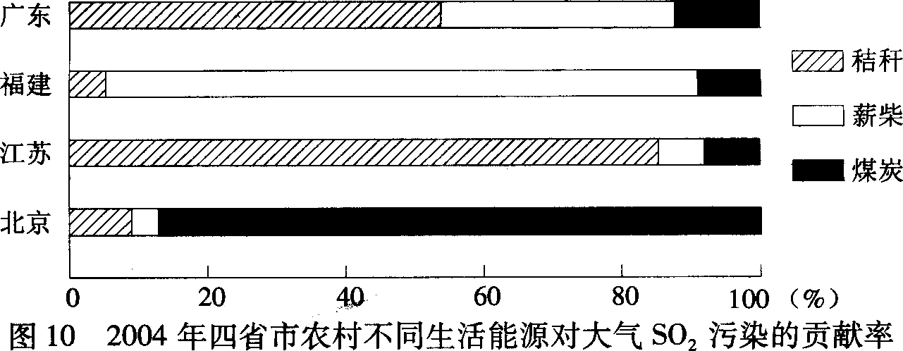
20．关于四省市农村不同生活能源对大气污染的贡献率，正确的叙述是
A．广东省以煤炭最小 B．福建省以薪柴最大 C．江苏省以薪柴最大 D．北京市以秸秆最小
21．减少我国农村大气污染物排放的有效措施有
A．发展沼气 B．开采小煤窑 C．利用太阳能 D．种植薪柴林
专家认为，由于人类的生产活动等原因，预计到2100年全球平均增温 ,这对全球环境将产生重大影响。完成22-23题
22.对全球变暖的环境响应，叙述正确的是
A．北半球热带地区降水减少；海平面上升 B．灾害性天气频繁，中国自然带北移
C．洋流发生变化；大部分动物栖息地发生根本本性改变
D．北欧影响最大：北半球亚热带地区降水增多
23.在节能减排中，公众可参与有利于抑制全球变暖的行动是
A．充分利用太阳能；尽量使用公共交通工具 B．采用节水措施；开发利用无污染能源
C．多种水稻；充分利用风能 D．维持能源消费结构现状；自备购物袋
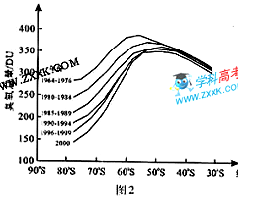
臭氧层保护是当今全球最重要的环保议题之一。下图反映了9月份30°S～80°S平流层臭氧总量多年变化状况。读图回答24～25题。
24．随年份的推移，臭氧总量
A．最大值所在位置南移
B．随纬度的升高而递减
C．在高纬地区递减明显
D．随大气CO₂浓度而增
25．臭氧总量减少直接导致
A．太阳紫外线辐射减少
B．平流层气温降低
C．酸雨区面积缩小
D．地面辐射强度减弱
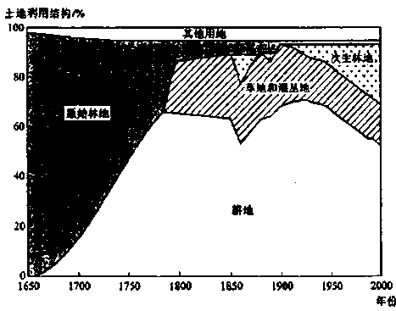
右图示意某区域土地利用结构的变化。读图1，完成26-27题。学科网
26．1650---1780年该区域学科网
A.人口自然增长率很高 B.经历了移民开垦
C.农业结构复杂 D.注重生态保护学科网
27．进入20世纪该区域学科网
A.气候持续干旱 B.大力发展畜牧业
C.种植业产值降低 D.实施了退耕还林
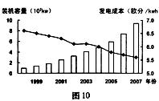
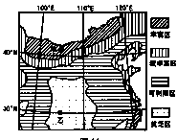
28．图10是全球风电装机容量和发电成本变化图， 图11是某区域风能资源分布图。读图回答下列问题。

（1）进入21世纪，世界各国更加重视新能源的开发和利用。结合图10说明全球风电装机容量的化特点，并从矿物能源供需状况，技术和环境因素分析其主要原因。

（2）从自然和市场条件分析甲地建设风力发电基地的不利因素。

（3）分析乙地风能贫乏的原因，该地正在开发的可再生常规能源是什么？

变化特点：快速增长
主要原因：①矿物能源逐渐枯竭，能源需求增大，供需矛盾加剧；②技术进步使发电成本下降；③开发风能资源，减轻环境污染和破坏
（2）①夏季风力相对较小 ②易受冰冻、雪灾、沙尘暴等气象灾害影响 ③远离消费市场，输电距离远
（3）原因：①离冬季风源地远 ②受盆地周围山地及高原影响，风力减弱。可再生常规能源：水能

